ผลการปฏิบัติงานประจำ เดือนมีนาคม 2568
ประจำปีงบประมาณ พ.ศ. 2568
สถานีตำรวจภูธรลับแล
งานสอบสวน
4 มีนาคม 2568
วันที่ 4 มีนาคม 2568 เวลาประมาณ 10.00 น.​ งานสอบสวน สภ.ลับแล โดย พ.ต.ท.คมสัน โขนงนุช รอง ผกก.(สอบสวน)สภ.ลับแล เรียกประชุม พนักงานสอบสวนทั้ง 4 นาย มอบนโยบาย ในการทำสำนวนการสอบสวน
และทราบถึงปัญหาที่เกิดขึ้นระหว่างทำสำนวนการสอบสวน เพื่อนำมาปรับใช้ในการทำสำนวนการสอบสวน
มีประสิทธิภาพยิ่งขึ้น รวมถึงการส่งมอบสำนวนที่อยู่ระหว่างสอบสวนของ ร.ต.อ.เดชดำรงค์ ทองก้อน ที่ไปรับตำแหน่งใหม่

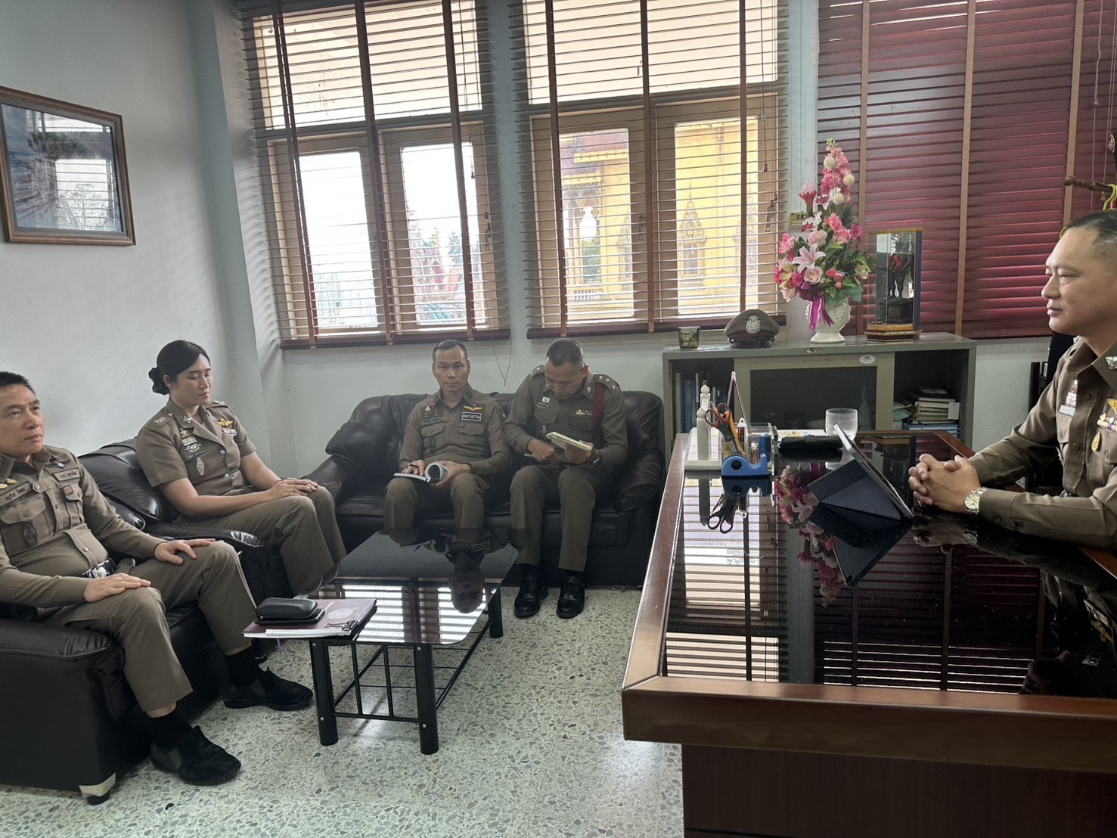

งานสอบสวน
12 มีนาคม 2568
วันที่ 12 มีนาคม 2568 เวลา 13.00 ณ ห้องสอบสวน ภจว.อุตรดิตถ์ โดย ส.ต.ท.ศุภสิน อุ่นเจริญ ผบ.หมู่(ป.)ฯ ได้นำสำนวนที่อยู่ระหว่างสอบสวน และสมุดคุมทางคดีอาญา ตรวจวงรอบ 3 เดือน และได้ให้ความรู้กับ
นสต.วิสูตร สุขสา นักเรียนนายสิบฝึกงาน เกี่ยวกับการตรวจสำนวนวงรอบ 3 เดือน ซึ่งเป็นหนึ่งในหลักการทำสำนวนตามคำสั่ง ตร. ที่ 419/2556

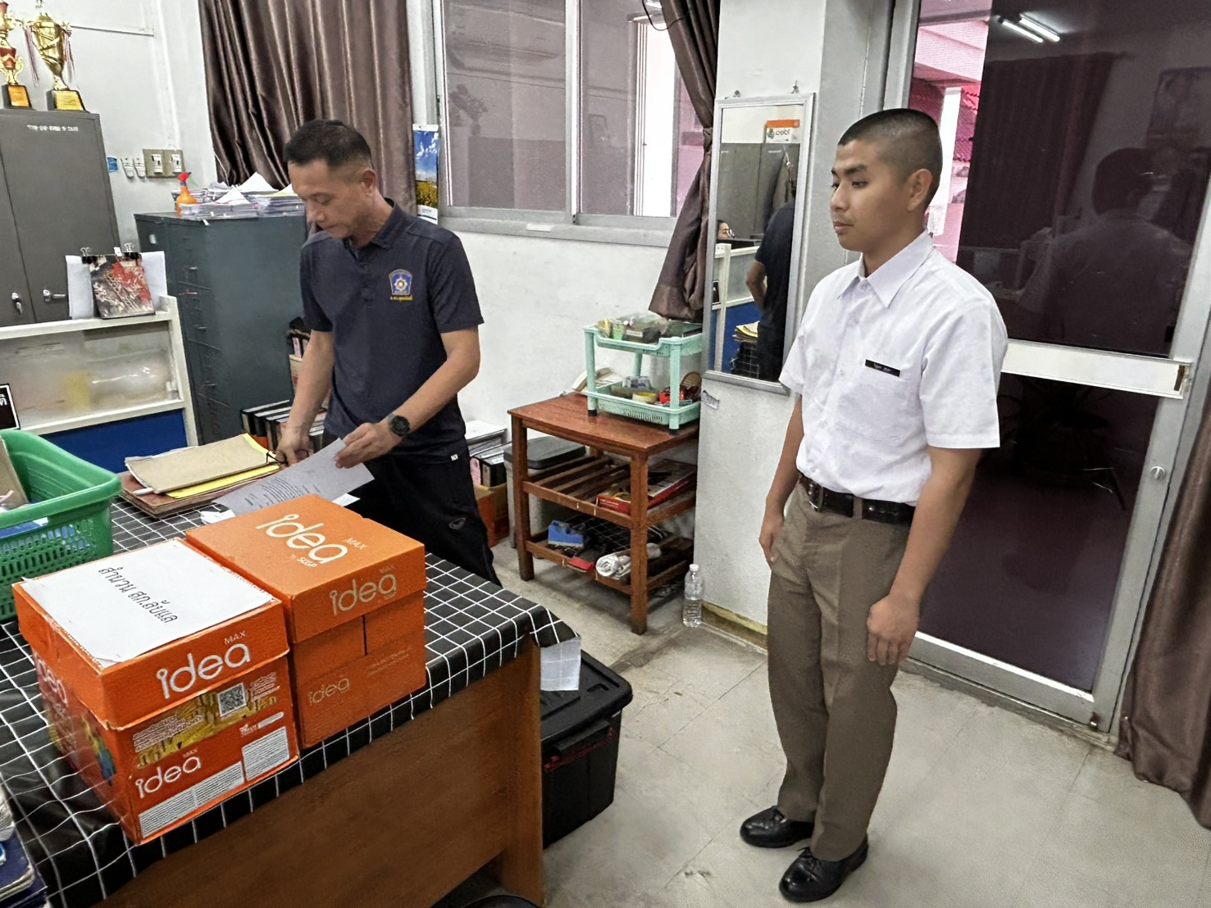

งานสอบสวน
17 มีนาคม 2568
วันที่ 17 มีนาคม 2568 เวลา 10.00 น.​ งานธุรการคดี โดย ด.ต.วิโรจน์ ปัญญา ทำหน้าที่ควบคุมของกลางได้ให้ความรู้ให้แก่ นสต.ฝึกงานธุรการ ซึ่งได้ให้ความรู้ในเรื่อง การลงข้อมูลบันทึกสมุดยึดทรัพย์คดีอาญา และการจัดทำรายละเอียดการเก็บของกลางคดีอาญา

